|  |  |
| --- | --- |
| **Пункт повестки дня: ADM 1** | **Документ C25/38-R** |
| **17 апреля 2025 года** |
| **Оригинал: английский** |
|  |  |
| Отчет Генерального секретаря | |
| Отчет о ходе выполнения Решений 600 и 601 Совета (UIFN, IIN) | |
| **Назначение**  После утверждения на сессии Совета 2017 года Решений 600 и 601 МСЭ ведет работу по выполнению этих Решений. В настоящем отчете представлены обновленные данные, указанные в Документе [С24/38](https://www.itu.int/md/S24-CL-C-0038/en).  **Необходимые действия Совета**  Совету предлагается **принять к сведению** настоящий отчет.  **Соответствующая увязка со Стратегическим планом**  Ресурсы международной нумерации электросвязи.  **Финансовые последствия**  Доходы от выполнения Решений 600 и 601 Совета включены в бюджет на 2024–2025 годы.  __________________  **Справочные материалы**  *Документы [C17/133](https://www.itu.int/md/S17-CL-C-0133/en) и [C17/134](https://www.itu.int/md/S17-CL-C-0134/en); [C18/100](http://www.itu.int/md/S18-CL-C-0100/en); [CWG-FHR 9/14](https://www.itu.int/md/S19-CLCWGFHR09-C-0014/en) и [CWG-FHR 9/15](https://www.itu.int/md/S19-CLCWGFHR09-C-0015/en); [C19/47](https://www.itu.int/md/S19-CL-C-0047/en) и [C19/120](https://www.itu.int/md/S19-CL-C-0120/en); [C20/47](https://www.itu.int/md/S20-CL-C-0047/en);* *[C21/47](https://www.itu.int/md/S21-CL-C-0047/en); [CWG-FHR-14/6](https://www.itu.int/md/S21-CWGFHR14-C-0006/en)*, *[CWG-FHR-14/7](https://www.itu.int/md/S21-CWGFHR14-C-0007/en) и [CWG-FHR-14/12](https://www.itu.int/md/S21-CWGFHR14-C-0012/en); [C22/50](https://www.itu.int/md/S22-CL-C-0050/en); [CWG-FHR-17/8](https://www.itu.int/md/S24-CWGFHR17-C-0008/en); [С24/38](https://www.itu.int/md/S24-CL-C-0038/en); [CWG-FHR-20/13](https://www.itu.int/md/S25-CWGFHR20-C-0013/en)* | |

Базовая информация

1 После утверждения на сессии Совета 2017 года Решений 600 (Документ [C17/133](https://www.itu.int/md/S17-CL-C-0133/en)) и 601 (Документ [C17/134](https://www.itu.int/md/S17-CL-C-0134/en)) Секретариат МСЭ ведет работу по выполнению этих Решений.

2 Бюро стандартизации электросвязи (БСЭ) представило на сессии Совета 2024 года Документ [C24/38](https://www.itu.int/md/S24-CL-C-0038/en), в котором содержится информация о ходе выполнения этих Решений Совета и о доходах от регистрации универсальных номеров международной услуги бесплатного вызова (UIFN) и идентификационных номеров эмитентов (IIN).

3 В настоящем документе представлена обновленная информация о ходе этой работы после собрания Совета 2024 года.

Обновленная информация по финансированию UIFN (Решение 600 Совета)

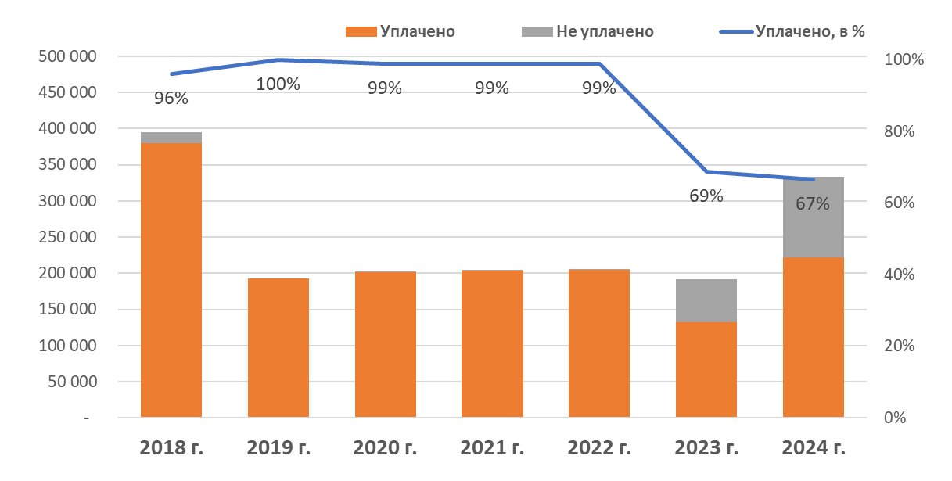

После 1 марта 2024 года (последний день отчетного периода для собрания Совета 2024 г.) до 19 марта 2025 года были произведены следующие дополнительные платежи:

− Ежегодный сбор за обслуживание за 2018 год – получено еще 300 швейцарских франков. К настоящему времени оплачено 96% действительных счетов; уплате подлежит еще 15 300 швейцарских франков.

− Ежегодный сбор за обслуживание за 2023 год – получено еще 5900 швейцарских франков. К настоящему времени оплачено 69% действительных счетов; уплате подлежит еще 59 800 швейцарских франков.

− Ежегодный сбор за обслуживание за 2024 год – получено 222 400 швейцарских франков. К настоящему времени оплачено 67% действительных счетов; уплате подлежит еще 111 500 швейцарских франков.

Сумма неуплаченных сборов за период 2018–2022 годов уменьшилась до 16 600 швейцарских франков. Сумма неуплаченных сборов за период 2023−2024 годов составляет в общей сложности 171 300 швейцарских франков, а неуплаченные сборы одного поставщика услуг достигают 65% от общей суммы за тот же период.

В Приложении 1 представлен перечень организаций, подтвержденные контактные данные которых имеются у БСЭ и которым в период с 2018 по 2024 год были выставлены счета, подлежащие оплате (по состоянию на 19 марта 2025 г.).

В 2024 году ожидаемый доход от UIFN составляет 403 800 швейцарских франков (включая единовременную плату и ежегодный сбор за обслуживание).

Обсуждение IIN на РГС-ФЛР-20 (Решение 601 Совета)

На 20-м собрании Рабочей группы Совета по финансовым и людским ресурсам (РГС-ФЛР) в феврале 2025 года БСЭ представило Документ [CWG-FHR-20/13](https://www.itu.int/md/S25-CWGFHR20-C-0013/en) "Проблемы, возникающие при выполнении Решения 601 Совета о регистрации IIN". Один из Советников (Председатель ИК2) сообщил, что Рекомендация МСЭ-Т E.118 была пересмотрена, после чего по ней было сделано заключение на собрании 2-й Исследовательской комиссии (ИК2) МСЭ-Т (Женева, 5−14 февраля 2025 г.). Функция регистратора для IIN была исключена из пересмотренной Рекомендации. Следовательно, потенциальные потери составляют приблизительно 35 000 швейцарских франков. Ожидается, что ИК2 МСЭ-Т свяжется с Советом через Директора БСЭ после официального утверждения пересмотренной Рекомендации МСЭ-Т E.118 по IIN. Следовательно, Решение 601, скорее всего, будет аннулировано/исключено.

Заключение

Секретариат продолжает работу по выполнению Решений 600 и 601 Совета.

***Приложение***: 1

ПРИЛОЖЕНИЕ

Обновленный список поставщиков услуг UIFN, не осуществивших платеж (за 2018, 2019, 2020, 2021, 2022, 2023 и 2024 годы   
по состоянию на 19 марта 2025 г.)

| Год | Сумма | Валюта | Кол-во UIFN | Название компании | Страна/ географическая зона | Примечание |
| --- | --- | --- | --- | --- | --- | --- |
| 2018 | 14 000,00 [частичная оплата: 2 800 шв. фр.] | шв. фр. | 140 | Bezeq International | Израиль |  |
| 2018 | 5 600,00 [частичная оплата в кредит:  4 000 шв. фр.] | шв. фр. | 56 | International Telcom Ltd. | Соединенные Штаты Америки |  |
| 2023 | 2 300,00 | шв. фр. | 23 | TeliaSonera Finland Oyj | Финляндия |  |
| 2023 | 1 300,00 | шв. фр. | 13 | Slovak Telekom, a.s. | Словакия |  |
| 2018 | 1 000,00 | шв. фр. | 10 | Eutelia S.p.A. | Италия | Частично приобретена компанией CloudItalia без ответственности по UIFN, однако три UIFN остаются доступными. |
| 2022 | 600,00 | шв. фр. | 6 | PLANinterNET VoIP-GmbH | Германия |  |
| 2018 | 500,00 [частичная оплата в кредит: 200 шв. фр.] | шв. фр. | 5 | Telefónica S.A.  (ранее – Colombia Telecomunicaciones S.A. ESP − Telecom Colombia) | Колумбия |  |
| 2018 | 500,00 [частичная оплата в кредит: 400 шв. фр.] | шв. фр. | 5 | Kingston communications/Affiniti | Соединенное Королевство |  |
| 2021 | 500,00 | шв. фр. | 5 | Qupra Wholesale | Нидерланды |  |
| 2018 | 400,00 | шв. фр. | 4 | HKBN Enterprise Solutions HK Limited (ранее – WTT HK Limited) | Гонконг, Китай |  |
| 2018 | 300,00 [частичная оплата: 200 шв. фр.] | шв. фр. | 3 | Telefonica del Peru | Перу |  |
| 2018 | 300,00 | шв. фр. | 3 | PTGI INTERNATIONAL CARRIER  (ранее – PRIMUS Telecommunications Ltd.) | Соединенное Королевство |  |
| 2023 | 200,00 | шв. фр. | 2 | EMTEX GmbH | Германия |  |
| 2020 | 200,00 | шв. фр. | 2 | Telefónica de Argentina S.A | Аргентина |  |
| 2023 | 100,00 | шв. фр. | 1 | HGC Global Communications Limited | Гонконг, Китай |  |
| 2018 | 100,00 | шв. фр. | 1 | Vodafone New Zealand | Новая Зеландия |  |
| 2018 | 100,00 | шв. фр. | 1 | Empresa Hondureña de Telecommunicaciones (HONDUTEL) | Гондурас |  |
| 2018 | 100,00 | шв. фр. | 1 | Telecom Itália Móbile S.p.A. (TIM)  (ранее – INTELIG Telecomunicações Ltda.) | Бразилия |  |
| 2023 | 55 900,00 | шв. фр. | 559 | eircom Limited | Ирландия |  |
| 2024 | 1 300,00 | шв. фр. | 13 | Slovak Telekom, a.s. | Словакия |  |
| 2024 | 100,00 | шв. фр. | 1 | JSC Kazakhtelecom | Казахстан |  |
| 2024 | 700,00 | шв. фр. | 7 | Cable & Wireless Panamá S.A. | Панама |  |
| 2024 | 1 200,00 | шв. фр. | 12 | Cyprus Telecoms. Authority | Кипр |  |
| 2024 | 28 100,00 | шв. фр. | 281 | TDC A/S | Дания |  |
| 2024 | 55 900,00 | шв. фр. | 559 | eircom Limited | Ирландия |  |
| 2024 | 13 200,00 | шв. фр. | 132 | Singapore Telecommunications Ltd | Сингапур |  |
| 2024 | 900,00 | шв. фр. | 9 | Beltelecom | Беларусь |  |
| 2024 | 600,00 | шв. фр. | 6 | Hellenic Telecommunications Org. S.A. | Греция |  |
| 2024 | 300,00 | шв. фр. | 3 | Mass Response Service GmbH | Австрия |  |
| 2024 | 4 500,00 | шв. фр. | 45 | MessageBird B.V. | Нидерланды |  |
| 2024 | 200,00 | шв. фр. | 2 | EMTEX GmbH | Германия |  |
| 2024 | 2 100,00 | шв. фр. | 21 | Telia Norge AS | Норвегия |  |
| 2024 | 2 300,00 | шв. фр. | 23 | TeliaSonera Finland Oyj | Финляндия |  |
| 2024 | 100,00 | шв. фр. | 1 | Elisa Eesti AS | Эстония |  |

______________